**陳正宗終身特聘教授**

**Homework 2014-05-08 工程數學(二) 2B班 第二次個人作業**

系級: 學號: 姓名:

如何用以下Fourier展開函數方式去求

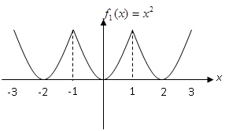









方法一：

用算

方法二：透過Parseval’s theorem

算, 

方法三：那我們可否靠積分兩次來算







(好比偶函數)

上式可看成的傅立葉展開

所以常數可看成傅立葉的常數項





令







方法四：陳聖匡想要在積分一次可行嗎?